ПРЕС-АНОНС
27 квітня – IV Форум енергоефективного партнерства’18
«ЕСКО: Успіхи та перспективи. Нові механізми сталого фінансування енергоефективності місцевих громад»
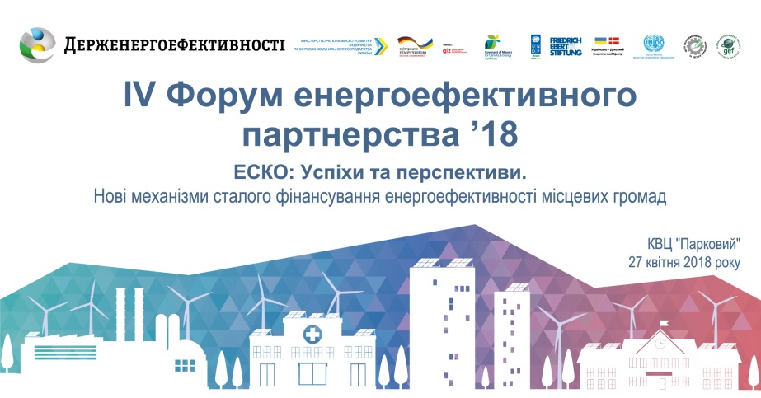
27 квітня 2018 р. у м. Києві у КВЦ «Парковий» Держенергоефективності організовує головну подію року у сфері енергоефективності – IV Форум енергоефективного партнерства’18 «ЕСКО: Успіхи та перспективи. Нові механізми сталого фінансування енергоефективності місцевих громад».
Україна твердо крокує шляхом до енергонезалежності! Пріоритетною сферою для реформ у сфері енергоефективності залишаються житлові та громадські будівлі. Лише в бюджетній сфері близько 100 тисяч будівель потребує термомодернізації. За оцінками експертів, на сьогодні потреба в інвестиціях у термомодернізацію будівель бюджетних установ складає від 4,2 до 8,5 млрд дол. США. Для вирішення цього питання широко впроваджуватимуться дієві європейські інструменти підвищення рівня енергоефективності – енергосервіс та енергоменеджмент.
На сьогодні через Систему публічних електронних закупівель “PROZORRO” (https://prozorro.gov.ua) оголошено понад 300 ЕСКО-тендерів на впровадження енергоефективних заходів у бюджетних закладах.
Актуальні питання ринку ЕСКО-послуг будуть обговорюватися на Форумі.
Цьогоріч також планується розкрити переваги впровадження енергосервісу на державних об’єктах, а також реалізації енергоефективних заходів на промислових підприємствах.
Ключові теми Форуму:
- Енергосервіс: регіони, райони, міста.
- Енергоефективність державних об’єктів: міжнародні зобов’язання.
- Іноземний досвід. Новітні інструменти: ЕСКО та револьверні фонди у містах.
- Нові інструменти підвищення енергоефективності в багатоквартирних будинках.
- Функціонування енергоменеджменту та стимулювання енергоефективності для промислових підприємств.

До участі у Форумі запрошуються: керівництво облдержадміністрацій та обласних рад, міські голови, енергоменеджери, ОСББ, профільні громадські організації, міжнародні проекти, представники промислових підприємств, ЕСКО-компанії, будівельні компанії, виробники енергоефективних матеріалів та обладнання, енергоаудитори, профільні асоціації, ЗМІ та усі зацікавлені.
Організатор – Держенергоефективності.
Співорганізатори:
- Фонд ім. Фрідріха Еберта в Україні (http://fes.kiev.ua);
- Проект ПР ООН «Усунення перепон для залучення інвестицій у підвищення енергоефективності громадських будівель у малих і середніх містах України на основі моделі ЕСКО» (http://www.ua.undp.org/content/ukraine/uk/home/operations/projects/environment_and_energy/investment-in-EE-in-public-buildings-in-small-cities.html);
- Проект GIZ «Реформа в сфері енергоефективності України»;
- Проект ЮНІДО UKR ІЕЕ «Впровадження стандарту систем енергоменеджменту в промисловості України» (http://www.ukriee.org.ua);
- Проект GIZ «Енергоефективність у громадах ІІ» (http://eeim.org.ua);
- Проект GIZ «Партнерство з модернізації: енергоефективність у лікарнях»;
- Українсько-данський енергетичний центр (http://www.udec.org.ua);
- Проект GIZ «Консультування підприємств щодо енергоефективності» (https://www.giz.de/en/worldwide/62497.html);
- Центр ресурсоефективного та чистого виробництва (в системі ЮНІДО) (http://www.recpc.kpi.ua);
- Проект ЄС «Угода мерів – Схід ІІ» ( http://www.uhodameriv.eu/index_uk.html).
Відкриття Форуму: 10:00.
Місце проведення: м. Київ, Паркова дорога, 16а, Конгресно-виставковий центр «Парковий».
Програма Форуму: http://saee.gov.ua/sites/default/files/docs/ESCO_FORUM_27_04_2018_2.pdf
Участь безкоштовна!
Реєстрація обов’язкова за посиланням: https://goo.gl/forms/WZRrCCwEfTT9icZw2
Довідкова інформація щодо участі у Форумі за тел.: 044 590-59-64 та e-mail: 3eeforum@gmail.com.
Акредитація ЗМІ проходить за тел.: 044 590-59-65, 096 906 85 95, 097 596 70 88 та
e-mail: saeepressa@gmail.com.

